
湖南省地方计量技术规范

JJF （湘）xx-2023

集料压碎值试模校准规范
Calibration Specification for
Moulds of Aggregate Crushing Value

(征求意见稿)

xxxx―xx―xx发布 xxxx―xx―xx实施

湖南省市场监督管理局 发布

集料压碎值试模校准规范
JJF（湘） xx—2023
Calibration Specification for
Moulds of Aggregate Crushing Value

归 口 单 位 ：湖南省市场监督管理局
主要起草单位 ：湖南省计量检测研究院
湘西土家族苗族自治州质量检验及计量检定中心

本规范委托湖南省计量检测研究院负责解释

本规范主要起草人：
肖小平（湖南省计量检测研究院）
石远菊（湘西土家族苗族自治州质量检验及计量检定中心）
粟静文（湖南省计量检测研究院）
袁帅雄（湖南省计量检测研究院）
参加起草人：
麻 理（湘西土家族苗族自治州质量检验及计量检定中心）
徐 超（湖南省计量检测研究院）
邓顺乾（湖南省计量检测研究院）
方 毅（湖南省计量检测研究院）

目 录

引言 (Ⅱ)
1 范围 (1)
2 引用文件 (1)
3 概述 (1)
4 计量特性 (2)
4.1粗、细集料压碎值试模计量特性要求 (2)
4.2道砟标准集料、道砟集料压碎值试模计量特性要求 (2)
5 校准条件 (3)
5.1 环境条件 (3)
5.2校准项目和校准用设备 (3)
6 校准方法 (4)
6.1试筒内径 (4)
6.2试筒高度 (4)
6.3试筒壁厚 (4)
6.4压头直径 (4)
6.5压头压杆直径 (4)
6.6压头总长 (5)
6.7压头厚度 (5)
6.8底板外径 (5)
6.9底板中间厚度 (5)
6.10底板边缘厚度 (5)
7 校准结果表达 (5)
8 复校时间间隔 (5)
附录A 粗集料压碎值试模试筒内径测量不确定度评定(示例) (6)
附录B 校准证书内容及内页格式 (9)
附录C 原始记录内容及格式(推荐) (11)

引 言

JJF 1001—2011《通用计量术语及定义》、JJF 1059.1—2012《测量不确定度评定与表示》和JJF 1071—2010《国家计量校准规范编写规则》共同构成支撑本规范制订工作的基础性系列计量技术法规。
本规范为首次发布。

集料压碎值试模校准规范
1 范围
本规范适用于工程建设用集料压碎值试模的校准。
2 引用文件
本规范引用了下列文件：
GB/T 14684-2022 建设用砂
GB/T 14685-2022 建设用卵石、碎石
TB/T 2140.2-2018 铁路碎石道砟第2部分：试验方法
JTG E42-2005 公路工程集料试验规程
凡是注日期的引用文件，仅注日期的版本适用于本规范；凡是未注日期的引用文件，其最新版本（包括所有的修订单）适用于本规范。
3 概述
集料压碎值试模主要由压头、试筒和底板三部分组成,组装后其外观如图1所示，压头外观如图2所示、试筒外观如图3所示、底板外观如图4所示。在工程建设行业中，根据试验适用对象的不同，可分为粗集料压碎值试模和细集料压碎值试模；在铁路工程建设行业中,由于其专业性试验要求，分为道砟标准集料压碎值试模和道砟集料压碎值试模。
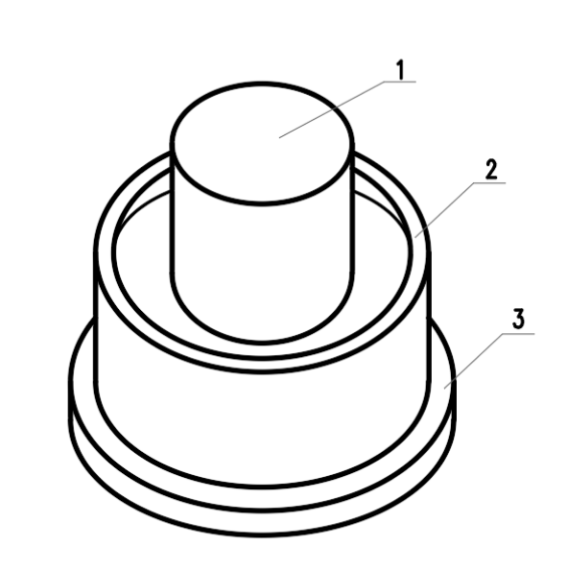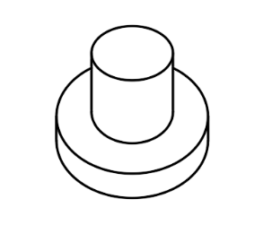
图1 集料压碎值试模外观图 图2 集料压碎值试模压头外观图
1—压头 2—试筒 3—底板

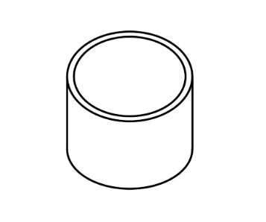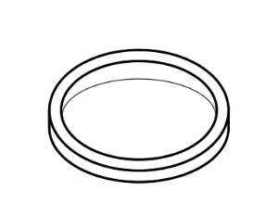
图3 集料压碎值试模试筒外观图 图4 集料压碎值试模底板外观图
压碎值是衡量集料力学性能的重要指标之一，其目的是衡量集料在一定的荷载下抵抗压碎能力，用以评定其在工程建设中的适用性。其工作过程为：将一定质量的集料装入试模，集料按规定要求颠实或夯实，由加力装置在规定的时间内施加规定的力，集料受力后会发生破碎，用规定孔径的标准筛对集料进行筛分，然后用电子天平称量筛分出破碎的集料质量，通过公式计算其与试验前集料总质量的百分比，即得到该集料的压碎值。
4计量特性
4.1粗、细集料压碎值试模计量特性：
粗、细集料压碎值试模计量特性要求见表1。
表1 粗、细集料压碎值试模计量特性要求
校准项目 | 计量特性要求
校准项目 | 粗集料压碎值试模/mm | 细集料压碎值试模/mm
试筒内径 | 150.00±0.30 | 77.00±0.30
试筒高度 | 126.50±1.50 | 70.00±1.00
试筒壁厚 | ≥12.00 | ≥10.00
压头直径 | 149.00±0.20 | 75.00±0.20
压头压杆直径 | 124.50±24.50 | 50.00±5.00
压头总长 | 105.00±5.00 | 75.00±2.50
压头厚度 | ≥25.00 | ≥20.00
底板外径 | 210.00±10.00 | 117.00±5.00
底板中间厚度 | 6.40±0.20 | 6.40±0.20
底板边缘厚度 | 10.00±0.20 | 10.00±0.20
4.2道砟标准集料、道砟集料压碎值试模计量特性要求：
道砟标准集料、道砟集料压碎值试模计量特性要求见表2。
表2 道砟标准集料、道砟集料压碎值试模计量特性要求
校准项目 | 计量特性要求
校准项目 | 道砟标准集料压碎值试模/mm | 道砟集料压碎值试模/mm
试筒内径 | 152.00±1.00 | 210.00±1.00
试筒高度 | 125.00±1.00 | 260.00±5.00
试筒壁厚 | 5.00±0.30 | 5.00±0.30
压头直径 | 150±0.20 | 208±0.20
压头压杆直径 | 60±2.50 | 80±2.50
压头总长 | 110～150 | 135～200
压头厚度 | ≥50 | ≥60
底板外径 | 172±10 | 284±10
底板中间厚度 | 10±0.20 | 10±0.20
底板边缘厚度 | 20±0.20 | 20±0.20
注：以上计量特性要求不用于合格性判别，仅供参考。
5 校准条件
5.1环境条件
温度：10℃～35℃；相对湿度：不大于85%；应在无振动等其他对校准结果不产生影响的环境下进行。
5.2校准项目和校准用设备
校准项目和校准用设备见表3。
表3 校准项目和校准用设备
校准项目 | 校准用设备及其计量特性要求
试筒内径 | 游标卡尺MPE：±0.04mm
试筒高度 | 游标卡尺MPE：±0.04mm
试筒壁厚 | 游标卡尺MPE：±0.04mm
压头直径 | 游标卡尺MPE：±0.04mm
压头压杆直径 | 游标卡尺MPE：±0.04mm
压头总长 | 游标卡尺MPE：±0.04mm
压头厚度 | 游标卡尺MPE：±0.04mm
底板直径 | 游标卡尺MPE：±0.04mm
底板中间厚度 | 板厚千分尺MPE：±0.004mm
底板边缘厚度 | 游标卡尺MPE：±0.04mm
注：也可选用满足测量不确定度要求的其他校准用设备进行。
6 校准方法
首先检查外观和各部分的相互作用。试模应无砂眼、毛刺、损伤、锈蚀和变形等影响试验结果的缺陷，各部件工作面及配合面应平整、光滑。试筒与底板组装后，试筒底部应完全接触底板上工作面且不发生侧滑；将压头放入试筒内，手握压杆上下拉动时，压头可在试筒上下全范围内自由升降。
6.1试筒内径
使用游标卡尺直接测量。应在大致均匀分布三个位置分别进行，每个位置测量一次，取平均值作为测量结果。
6.2试筒高度
使用游标卡尺测量。应在大致均匀分布三个位置分别进行，每个位置测量一次，取平均值作为测量结果。
6.3试筒壁厚
使用游标卡尺测量试筒壁厚。应在大致均匀分布三个位置分别进行，每个位置测量一次，取最小值作为测量结果。
6.4压头直径
使用游标卡尺测量。应在相互垂直的两个位置分别进行，每个位置测量一次，取平均值作为测量结果。
6.5压头压杆直径
使用游标卡尺测量。应在相互垂直的两个位置分别进行，每个位置测量一次，取平均值作为测量结果。
6.6压头总长
将压头朝下放于平板上，使用游标卡尺测量，沿压头上平面相互垂直两个直径方向选取两处测量压头总长度，取平均值作为测量结果。
6.7压头厚度
使用游标卡尺测量。用游标卡尺测量压头上、下两平面之间距离，大致均匀分布三个位置分别进行，取最小值作为测量结果。
6.8底板外径
使用游标卡尺测量。应在相互垂直的两个位置分别进行，每个位置测量一次，取平均值作为测量结果。
6.9底板中间厚度
使用板厚千分尺测量。选择任意一条直径，在该直径三个不同位置进行，其中应包含底板正中心位置，每个位置测量一次，取平均值作为测量结果。
6.10底板边缘厚度
使用游标卡尺测量。应在大致均匀分布三个位置分别进行，每个位置测量一次，取平均值作为测量结果。
7 校准结果表达
经校准后的集料压碎值试模，出具校准证书，给出校准结果及测量不确定度。粗集料压碎值试模试筒内径测量不确定度评定（示例）见附录A，校准证书内容及内页格式（推荐）见附录B。
8 复校时间间隔
建议复校时间间隔为一年。
由于复校时间间隔的长短是由仪器的使用情况、使用者、仪器本身的质量等诸因素所决定，因此，送校单位也可根据实际情况自主决定复校时间间隔。
附录A
粗集料压碎值试模试筒内径测量不确定度评定(示例)
A.1 概述
A.1.1 计量标准：游标卡尺
A.1.2 被测对象：粗集料压碎值试模试筒内径
A.1.3 测量方法：温度21℃，湿度56%RH，使用游标卡尺直接测量粗集料压碎值试模试筒内径。在大致均匀分布三个位置分别进行，每个位置测量一次，取三个位置测量结果的平均值作为测量结果。
A.2 测量模型
$l=\overset{—}{l}$ （A.1）
式中：
$l$──粗集料压碎值试模试筒内径，mm；
$\overset{—}{l}$──粗集料压碎值试模试筒3个位置内径测量结果的平均值，mm。
A.3 方差和灵敏系数
依据 $u_{c}^{2}(y)=\sum{{\left[∂f/∂x_{i}\right]}^{2}}u^{2}(x_{i})$
有 $u_{c}^{2}(l)=c^{2}(\overset{—}{l})u^{2}(\overset{—}{l})$
式中:
$c(\overset{—}{l})=\frac{∂f}{∂\overset{—}{l}}$ ，则： $u_{c}(l)$=$u(\overset{—}{l})$
A.4 标准不确定度评定
A.4.1 测量重复性引入的标准不确定度分量$u_{1}（\overset{—}{l}）$
使用游标卡尺对粗集料压碎值试模试筒一处内径重复测量10次，得到测量列为:
单位：mm
1 | 2 | 3 | 4 | 5 | 6 | 7 | 8 | 9 | 10 | 平均值
150.06 | 150.08 | 150.14 | 150.06 | 150.10 | 150.08 | 150.12 | 150.04 | 150.16 | 150.12 | 150.096
计算单次测量标准偏差，则：
$δ$=0.037mm
取三次测量结果平均值为最终测量结果，故：
$u_{1}（\overset{—}{l}）$=$\frac{δ}{\sqrt{3}}$=0.022mm
A.4.2 游标卡尺示值误差引入的标准不确定度分量$u_{2}（\overset{—}{l}）$
测量范围为300mm时，其示值误差要求为±0.04mm，假设为均匀分布，则：
$u_{2}(\overset{—}{l})=\frac{0\text{.}\text{04}}{\sqrt{3}}=0\text{.}\text{023}$mm
A.5 合成标准不确定度
A.5.1 标准不确定度分量汇总见表A.1
表A.1 标准不确定度分量汇总表
标准不确定度分量$u(x_{i})$ |  | 不确定度分量 | 标准不确定度值 $u(x_{i})$ | C_{i} | $$\left|c_{i}\right|⋅u(x_{i})$$
$$u(\overset{—}{l})$$ | $$u_{1}（\overset{—}{l}）$$ | 测量重复性 | 0.022mm | 1 | 0.022mm
$$u(\overset{—}{l})$$ | $$u_{2}（\overset{—}{l}）$$ | 游标卡尺示值误差 | 0.023mm | 1 | 0.023mm
A.5.2 合成标准不确定度$u_{c}$的计算
$u_{c}(\overset{—}{l})$=$u(\overset{—}{l})$
=$\sqrt{0\text{.}{\text{022}}^{2}+0\text{.}{\text{023}}^{2}}$
= 0.032mm
A.6 扩展不确定度U
取k=2，则扩展不确定度U为：
U = 0.032mm×2
=0.07mm

附录B

校准证书内容及内页格式
B.1 建议校准证书包括以下信息：
a）标题“校准证书” ；
b）实验室名称和地址；
c）进行校准的地点；
d）证书或报告的唯一性标识（如编号），每页及总页的标识；
e）客户的名称和地址；
f）被校对象的描述和明确标识；
g）进行校准日期，如果与校准结果的有效性应用有关时，应说明被校对象的接受日期；
h）如果与校准结果的有效性和应用有关时，应对抽样程序进行说明；
i）对校准所依据的技术规范的标识，包括名称及代号；
j）本次校准所用计量标准的溯源性及有效性说明；
k）校准环境的描述；
l）校准结果及测量不确定度的说明；
m）对校准规范的偏离的说明；
n）校准证书或校准报告签发人的签名、职务或等效标识；
o）校准结果仅对被校对象有效的声明；
p）未经实验室书面批准，不得部分复制证书的声明。
B.2 校准证书内页格式见表B.1

表B.1 集料压碎值试模校准证书内页格式（推荐）

序号 | 校准项目 | 校准结果 | 测量不确定度(k=2)
1 | 试筒内径
2 | 试筒高度
3 | 试筒壁厚
4 | 压头直径
5 | 压头压杆直径
6 | 压头压杆总长
7 | 压头厚度
8 | 底板外径
9 | 底板中间厚度
10 | 底板边缘厚度

校准： 核验：

注：校准证书的内容应符合JJF1071《国家计量校准规范编写规则》的要求。由于各实验室对校准证书有自己的设计，本附录仅建议与校准结果相关部分的内页格式。其中的部分内容可以由于实验室的证书格式不同而在其他部分表述。

附录C
原始记录内容及格式（推荐）
委托单位： 仪器名称：
制造厂： 型号规格：
出厂编号： 校准条件：温度 ℃ 湿度 ％RH
校准依据：
校准地点：

校准用设备 | 型号规格 | 出厂编号 | 技术特征 | 其 他
校准项目 | 测量次数 |  |  |  | 测量结果 | 测量不确定度(k=2)
试筒内径
试筒高度
试筒壁厚
压头总长
压头直径
压头压杆直径
压头厚度
底板中间厚度
底板边缘厚度
底板外径

